**21.پیروات براث**

|  |  |  |
| --- | --- | --- |
| **اسم آزمایشگاه:** | {{LabName}} | |
| **اسم سند:** | **دستورالعمل روش انجام و کنترل کیفی آزمایش پیروات براث** | |
| **کد سند:** | D-003-0035 | |
| **دسته بندی سند:** | دستورالعمل و کنترل کیفی مواد و تست های تشخیصی | |
| **شماره ویرایش:** | {{EditeNumber}} | |
| **تاریخ ویرایش:** | {{EditeNumber}} | |
| **تاریخ بازنگری سند:** | {{ReviewDate}} | |
| **تهیه کننده:** | **تایید کننده:** | **امضاء :** |
| شرکت دارا ویرا آزما  دکتر داریوش شکری | {{ConfirmerOneName}} | {{ConfirmerTwoName}} |

**(1) هدف:**

این آزمایش برای تعیین توانایی ارگانیسم در استفاده از پیرووات استفاده می شود و به تمایز بین انتروکوک فکالیس (مثبت) و انتروکوک فسیوم (منفی) کمک می کند.

**(2) اساس آزمایش:**

پیروات براث یک محیط بدون کربوهیدرات و مواد مغذی محدود است. اسید پیروویک به براث اضافه می شود تا مشخص شود که آیا میکروارگانیسم قادر به استفاده از پیرووات است یا خیر. در نتیجه مصرف پیرووات اسیدهای متابولیک تشکیل می شود و نشانگر آبی بروموتیمول در حضور اسید در نتیجه کاهش pH از آبی به زرد تغییر می کند.

**(3) ترکیب محیط کشت:**

هضم پانکراس کازئین (10 گرم)، اسید پیروویک، سدیم (10 گرم)، عصاره مخمر (5 گرم)، K2HPO4 (5 گرم)، نمک طعام (5 گرم)، بروموتیمول آبی (40 گرم) در هر 1000 میلی لیتر، pH برابر 3/7.

**(4) تهیه محیط کشت:**

1. میزان مشخص شده بر روی ظرف از پودر محیط کشت را با آب مقطر به حجم رسانده و سپس آن را جوشانده تا کاملاً حل شود (می توان از هات پلیت نیز استفاده نمود).

2. به میزان کافی (۵ میلی‌لیتر) محیط را در لوله های استریل توزیع نمایید.

3. سپس در فشار 15 lbs در دمای 121 درجه سانتی گراد به مدت 15 دقیقه اتوکلاو به انجام می رسد.

**(5) مواد و وسایل مورد نیاز:**

کشت تازه 24 ساعته، محیط پیروات براث، آنس یا لوپ.

**(6) روش انجام آزمایش:**

1. پیروات براث را به آرامی با کشت 18 تا 24 ساعته ارگانیسم از محیط بلاد آگار گوسفندی 5% تلقیح کنید.
2. در دمای 35-37 درجه سانتی گراد در هوای محیط به مدت 24-48 ساعت انکوبه کنید.

**(7) نتایج مورد انتظار:**

**مثبت:** محیط از سبز به زرد تغییر می کند. **منفی:** بدون تغییر رنگ.

**(8) محدودیت ها و تداخلات:**

تغییر زرد مایل به سبز نشان دهنده واکنش ضعیف است و باید منفی در نظر گرفته شود.

**(9) کنترل کیفی:**

**ظاهر محیط:** یکنواخت و زرد تا سبز کمرنگ بدون چسبندگی پودر.

**رنگ و شفافیت محیط آماده شده:** سبز آبی رنگ، مایع شفاف بدون رسوب.

**الگوی رشد ارگانیسم های کنترل کیفی:**

**مثبت:** انتروکوکوس فکالیس (ATCC29212) (شکل A). **منفی:** انتروکوکوس فاسیوم (ATCC 700221) و استرپتوکوکوس گالولیتیکوس (ATCC9809) (شکل B).

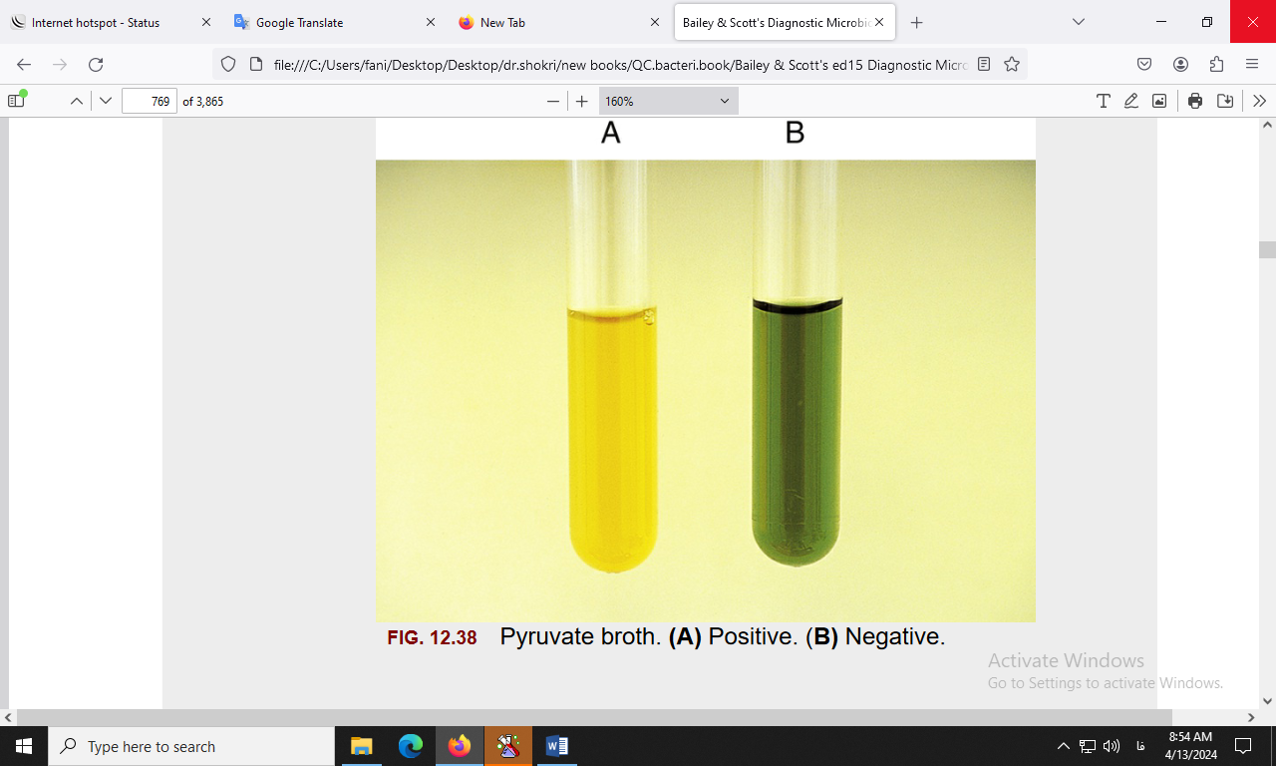

آزمایش پیروات براث . A: مثبت. B: منفی.

**(10) منابع**:

1. کتاب آزمایشگاه باکتری شناسی پزشکی. جلد اول: تشخیص. دکتر داریوش شکری و همکاران. انتشارات تیمورزاده نوین و کیا. 1402.

2. محیط هاي کشت آزمایشگاهی (موارد مصرف وکنترل کیفی) به انضمام اطلس رنگی محیط هاي کشت؛ گردآوري و ترجمه مهناز صارمی و محمد علی صارمی؛ آزمایشگاه مرجع سلامت، وزارت بهداشت، درمان و آموزش پزشکی؛ 1387.

3. Koneman، Elmer W، et al. Color Atlas and Text book of Diagnostic Microbiology. *Philedelphia: Lippincott-Raven Publishers. Seventh edition.* 2021.

4. Microbiological culture media; second Edition; 2009; Becton, Dickinson and Company.Approved standard- Third edition document M22-A3. Vol. 24, No. 19; 2006.

5. Tille, Patricia. *Bailey & Scott's diagnostic microbiology-e-book*. Elsevier Health Sciences, fifteenth edition. 2021.